附件2

福建省医疗保障经办政务服务事项
办事指南
（2023修订版）

目 录

第一章 基本医疗保险参保和变更登记
1.单位参保登记
1.1单位新参保登记
1.2单位注销登记
2.单位参保信息变更登记
3.职工参保登记
3.1职工参保登记
3.2职工参保关系变更登记
3.3职工在职转退休
4.职工参保信息变更登记
4.1职工参保信息变更登记
4.2缴费基数申报
5.城乡居民参保登记
6.城乡居民参保信息变更登记

第二章 基本医疗保险参保信息查询和个人账户一次性支取
7.参保单位参保信息查询
8.参保人员参保信息查询
9.参保人员个人账户一次性支取

第三章 基本医疗保险关系转移接续
10.出具《参保凭证》
11.转移接续手续办理
11.1转出手续办理
11.2转入手续办理

- 基本医疗保险参保人员异地就医备案
12.异地安置退休人员备案
13.异地长期居住人员备案
14.常驻异地工作人员备案
15.异地转诊人员备案
16.其他跨省临时外出就医人员备案

第五章 基本医疗保险参保人员享受门诊慢特病病种待遇认定
17.基本医疗保险参保人员享受门诊慢特病病种待遇认定

第六章 基本医疗保险参保人员医疗费用手工（零星）报销
18.门诊费用报销
19.住院费用报销

第七章 生育保险待遇核准支付
20.产前检查费支付
21.生育医疗费支付
22.计划生育医疗费支付
23.生育津贴支付

第八章 医疗救助对象待遇核准支付
24.符合资助条件的救助对象参加城乡居民基本医疗保险个人缴费补贴
25.医疗救助对象手工（零星）报销

第九章 医药机构申请定点协议管理
26.医疗机构申请定点协议管理
27.零售药店申请定点协议管理

第十章 定点医药机构费用结算
28.基本医疗保险定点医疗机构费用结算
29.基本医疗保险定点零售药店费用结算

封 底：受理单位、查询方式、监督电话、评价渠道

第一章 基本医疗保险参保和变更登记

1.单位参保登记

1.1单位新参保登记
1.1.1事项名称
单位新参保登记
1.1.2适用范围
统筹区内的用人单位。
1.1.3办理渠道
现场办理，邮寄办理。
1.1.4办理流程
申请—受理—办理—办结
1.1.5办理材料
1.《基本医疗保险单位参保信息登记表》
2.统一社会信用代码证
3.机关事业单位及国有企业提供：批准单位成立文件
1.1.6办理时限
即时办结
1.1.7办理流程图

开始
服务窗口现场
提交申请

受理
一次性告知需要补正的材料

一次性告知并退回

结束
决定并送达
结束
数据不全
或有误
不符合
办理条件
申请时需提交的材料：
1.《基本医疗保险单位参保信息登记表》；
2.社会统一信用代码证；

数据齐全准确

1.2单位注销登记
1.2.1事项名称
单位注销登记
1.2.2适用范围
参保单位合并、分立、解散、破产、撤销、终止登记等涉及单位注销业务的。
1.2.3办理渠道
现场办理，邮寄办理。
1.2.4办理流程
申请—受理—办理—办结。
1.2.5办理材料
1.《基本医疗保险单位注销登记表》
2.机关事业单位及国有企业提供：单位撤销文件
1.2.6办理时限
即时受理，单位缴清欠款后3个工作日内办结。
1.2.7办理流程图
开始
登录网上申报模块申报
受理
一次性告知需要补正的材料

一次性告知并退回

结束
决定并送达
结束
数据不全
或有误
不符合
办理条件
申请时需提交的材料：
1.《基本医疗保险单位注销登记表》；
2.注销文件。

数据齐全准确

2.单位参保信息变更登记
2.0.1事项名称
单位参保信息变更登记
2.0.2适用范围
参保单位名称、地址、联系电话、机构类型、法定代表人或负责人、统一社会信用代码证等基本信息变更登记。
2.0.3办理渠道
现场办理，邮寄办理。
2.0.4办理流程
申请—受理—办理—办结。
2.0.5办理材料
主件：《基本医疗保险单位变更登记表》
附件：
1.变更单位住所（地址）、医保经办人及联系方式：无需提供证明材料。
2.变更单位名称或法人等关键信息：统一社会信用代码证、主管部门批文等变更材料
2.0.6办理时限
即时办结。
2.0.7办理流程
结束
开始
服务窗口现场
提交申请

受理
一次性告知需要补正的材料

决定并送达
数据不全
或有误
数据齐全准确
申请时需提交的材料：
- 《基本医疗保险单位变更登记表》
- 统一社会信用代码证

3.职工参保登记

3.1职工参保登记
3.1.1事项名称
职工参保登记
3.1.2适用范围
需要参加职工基本医疗保险的参保人员。
3.1.3办理渠道
现场办理，邮寄办理，网上办理。
3.1.4办理流程
申请—受理—办理—办结。
3.1.5办理材料
在职职工：
1.填写《职工基本医疗保险参保登记表》
2.参保人员有效身份证件复印件。
有效身份证件包括身份证、居住证、户口簿、护照、港澳居民往来内地通行证、港澳居民往来内地通行证、港澳台居民居住证、外国人永久居留证等。机关事业单位人员另行提供：人事调令、行政介绍信或工资核定表等任一人事关系材料。判刑人员另行提供释放证或假释证明和社区矫正证明原件及复印件。
3.1.6 办理时限
1.即时办结
2.办理单位申报50人以上3个工作日内办结。
3.1.7办理流程图

网上办理：

结束
开始
登录网上申报平台申报

受理
退回重新填写
决定并送达
数据不全
或有误
数据齐全准确
申请时需提交的材料：
1.填报《职工基本医疗保险参保登记表》；
2.参保人员有效身份证件复印件。

现场办理：
结束
开始
服务窗口现场
提交申请

受理
一次性告知需要补正的材料

决定并送达
数据不全
或有误
数据齐全准确
申请时需提交的材料：
1.填报《职工基本医疗保险参保登记表》
2.参保人员有效身份证件复印件。

3.2职工参保关系变更登记
3.2.1事项名称
职工参保关系变更登记
3.2.2适用范围
与单位解除劳动关系、调动等暂停参保缴费的行为；以及参保人员死亡等停止参保缴费的行为。
3.2.3办理渠道
现场办理，邮寄办理，网上办理。
3.2.4办理流程
申请—受理—办理—办结。
3.2.5办理材料
1.调出减员：填写《基本医疗保险职工参保关系变更登记表》
2.死亡人员减员：①填写《基本医疗保险职工参保关系变更登记表》；②附有权机构（医院、公安、社区居委会等）出具的死亡证明、火化证，注明死亡日期的户口注销证明材料，由单位出具的死亡证明等任一材料。
3.2.6办理时限
即时办结。
3.2.7办理流程图
网上办理：

结束
开始
登录网上申报平台申报

受理
退回重新填写
决定并送达
数据不全
或有误
数据齐全准确

申请时需提交的材料：
1.网上填报《基本医疗保险职工参保关系变更登记表》
2.死亡提供死亡证明。

现场办理：
结束
开始
服务窗口现场
提交申请

受理
一次性告知需要补正的材料

决定并送达
数据不全
或有误
数据齐全准确
申请时需提交的材料：
- 填报《基本医疗保险职工参保关系变更登记表》。
2.死亡提供死亡证明。

3.3职工在职转退休
3.3.1事项名称
职工在职转退休
3.3.2适用范围
1.退休申请条件：基本医疗保险达到法定退休年龄的参保人员；
2.退休暂停申请条件：基本医疗保险达到法定退休年龄，养老保险退休手续尚在办理之中的参保人员。
3.3.3办理渠道
现场办理，邮寄办理。
3.3.4办理流程
申请—受理—办理—办结。
3.3.5办理材料
1.退休申请材料
主件：《基本医疗保险职工参保关系变更登记表》
附件：
（1）退休人员个人档案原件及复印件。
（2）退休核准材料。
2.退休暂停申请材料
主件：《基本医疗保险职工参保关系变更登记表》
附件：退休暂停承诺书加盖单位章。
3.3.6办理时限
1.即时办结
2.视同缴费年限认定较为复杂的，办理时限可延长至材料补充完整后3个工作日内办结。
3.3.7办理流程图

结束
开始
服务窗口现场
提交申请

受理
一次性告知需要补正的材料

决定并送达
数据不全
或有误
数据齐全准确
正式退休：1.填写《基本医疗保险职工参保关系变更登记表》；
2.退休人员个人档案原件及复印件（复印件加盖单位章）；
3.养老经办机构的退休审批材料复印件加盖单位章。（现场办理需要补足参保年限方能退休的另行提交由医保中心出具的《福建省职工基本医疗保险费退休补缴审核表》 退休暂停：1.《基本医疗保险职工参保关系变更登记表》
2.退休暂停承诺书加盖单位章

4.职工参保信息变更登记

4.1职工参保信息变更登记
4.1.1事项名称
职工参保信息变更登记
4.1.2适用范围
已参保人员修改身份证号码、修改姓名、修改个人通讯地址、修改个人手机号码、修改工龄（视同缴费年限）、灵活就业人员修改生存状态、特殊人员身份认定、生育转移。
4.1.3办理渠道
现场办理、邮寄办理、网上办理。
4.1.4办理流程
申请—受理—办理—办结。
4.1.5办理材料
（1）单位办理：
主件：填写《基本医疗保险职工参保信息变更登记表》
附件：变更姓名、身份证号等关键信息的需提供户口簿原件及复印件或单位证明；变更人员性质提供核编表、人事调令或工资核定表等任一人事关系证明材料；其他一般信息变更无需提供证明材料。
（2）个人办理：
主件：填写《基本医疗保险职工参保信息变更登记表》
附件：1.医保电子凭证或有效身份证件或社保卡原件（代办人出示代办人身份证原件、复印件及申请人有效身份证件复印件）
2.变更姓名、身份证号等关键信息的需提供户口簿原件及复印件或单位证明）；其他一般信息变更无需提供证明材料。
4.1.6办理时限
即时办结。
4.1.7办理流程图

网上办理：
结束
开始
登录网上申报平台申报
受理
退回重新填写
决定并送达
数据不全
或有误
数据齐全准确
申请时需提交的材料：
单位办理：
1.填写《基本医疗保险职工参保信息变更登记表》 2.变更姓名、身份证号等关键信息的需提供户口簿原件及复印件或单位证明）；变更人员性质提供核编表、人事调令或工资核定表等任一人事关系证明材料；其他一般信息变更无需提供证明材料。

现场办理：
结束
开始
服务窗口现场
提交申请

受理
一次性告知需要补正的材料

决定并送达
数据不全
或有误
数据齐全准确
申请时需提交的材料：
1.填写《基本医疗保险职工参保信息变更登记表》
2.医保电子凭证或有效身份证件或社保卡原件（代办人出示代办人身份证原件、复印件及申请人有效身份证件复印件）
3.变更姓名、身份证号等关键信息的需提供户口簿原件及复印件或单位证明）；其他一般信息变更无需提供证明材料。

4.2缴费基数申报
4.2.1事项名称
缴费基数申报
4.2.2适用范围
申报适用于参保人员缴费基数申报及参保人未足额缴费的征收。
补缴适用于参保人员补缴及未足额缴费的征收。
4.2.3办理渠道
现场办理、邮寄办理、网上办理。
4.2.4办理流程
申请—受理—办理—办结。
4.2.5办理材料
主件：填写《基本医疗保险职工参保信息变更登记表》
退休人员缴费基数变更提供养老金发放表等。
4.2.6办理时限
即时办结，单位申报500人以上3个工作日内办结。
4.2.7办理流程图
网上办理：
结束
开始
登录网上申报平台申报
受理
退回重新填写
决定并送达
数据不全
或有误
数据齐全准确
申请时需提交的材料：
网上填报《基本医疗保险职工参保信息变更登记表》

现场办理：
结束
开始
服务窗口现场
提交申请

受理
一次性告知需要补正的材料

决定并送达
数据不全
或有误
数据齐全准确
申请时需提交的材料：
提交《基本医疗保险职工参保信息变更登记表》

5.城乡居民参保登记
5.0.1事项名称
城乡居民参保登记
5.0.2适用范围
1.行政辖区内具有本市户籍的除参加职工医保外的城乡居民；
2.本辖区居住证（有效期内）持有人员。
5.0.3办理渠道
1.现场办理；
2.网上办理。
5.0.4办理流程
申请—受理—办理—办结。
5.0.5办理材料
1.《城乡居民医疗保险参保登记表》；
2.参保人有效身份证件。
5.0.6办理时限
即时办结
5.0.7业务流程图

网上办理：
结束
开始
登录网上申报平台申报
受理
退回重新填写
决定并送达
数据不全
或有误
数据齐全准确
申请时需提交的材料：
1.填写《城乡居民医疗保险参保登记表》；
2．参保人有效身份证件；

现场办理：
结束
开始
服务窗口现场
提交申请

受理
一次性告知需要补正的材料

决定并送达
数据不全
或有误
数据齐全准确

申请时需提交的材料：
1.填写《城乡居民医疗保险参保登记表》；
2．参保人有效身份证件

6.城乡居民参保信息变更登记
6.0.1事项名称
城乡居民医疗保险参保人员信息变更登记
6.0.2适用范围
已参保人员修改身份证号码、修改姓名、修改个人通讯地址、修改个人手机号码、特殊人员身份认定。
6.0.3办理渠道
现场办理、网上办理。
6.0.4办理流程
申请—受理—办理—办结。
6.0.5办理材料
1.填写《城乡居民医疗保险参保人员信息变更申报表》
2.医保电子凭证或有效身份证件或社保卡
6.0.6办理时限
即时办结。
6.0.7办理流程图
网上办理：

结束
开始
登录“城乡居民医疗保险网上申报平台”申报
受理
退回重新填写
决定并送达
数据不全
或有误
数据齐全准确
申请时需提交的材料：
1.填写《城乡居民医疗保险参保人员信息变更申报表》；
2．申请人户口簿或身份证原件及复印件；

现场办理：
结束
开始
服务窗口现场
提交申请

受理
一次性告知需要补正的材料

决定并送达
数据不全
或有误
数据齐全准确

申请时需提交的材料：
1.填写《城乡居民医疗保险参保人员信息变更申报表》；
2．申请人户口簿或身份证原件及复印件；

基本医疗保险参保信息查询和个人账户一次性支取

7.参保单位参保信息查询
7.0.1事项名称
参保单位参保信息查询
7.0.2适用范围
统筹区内的用人单位。
7.0.3办理渠道
现场办理、网上办理。
7.0.4办理流程
申请—受理—办结。
7.0.5办理材料
统一社会信用代码证或介绍信
7.0.6办理时限
即时办结。
7.0.7业务流程
现场办：单位经办人员提供单位统一社会信用代码证或介绍信提交医保经办人员查询，并根据需要打印盖章的纸质证明材料。
网上办：用人单位经过认证后，在网上直接查询本单位信息。

8.参保人员参保信息查询
8.0.1事项名称
参保人员参保信息查询
8.0.2适用范围
统筹区内的参保人员。
8.0.3办理渠道
现场办理、网上办理。
8.0.4办理流程
申请—受理—办结。
8.0.5办理材料
医保电子凭证或有效身份证件或社保卡
8.0.6办理时限
即时办结。
8.0.7业务流程
现场办：参保人员携带本人医保电子凭证或有效身份证件或社保卡查询本人信息,并根据需要打印纸质证明材料。
网上办：参保人员经过认证后，在网上直接查询本人信息。

9.参保人员个人账户一次性支取
9.0.1事项名称
参保人员个人账户一次性支取
9.0.2适用范围
参保人员医疗保险关系终止后个人账户余额一次性支付。
9.0.3办理渠道
现场办理、网上办理。
9.0.4办理流程
申请—受理—办理—拨付—办结。
9.0.5办理材料
- 《基本医疗保险个人账户一次性支取申请表》
- 申请人有效身份证件复印件
3.①因死亡一次性支取：提供死亡证明；继承人与被继承人的关系证明 ②因出国一次性支取：提供移民材料。
9.0.6办理时限
即时受理，5个工作日内业务办结，业务办结后5个工作日内财务部门拨付资金转入申请人医保个人账户或银行账户。
9.0.7办理流程图
网上办理：
结束
开始
登录网上申报平台申报
受理
退回重新填写
决定并送达
数据不全
或有误
数据齐全准确
申请时需提交的材料：
- 填写《基本医疗保险个人账户一次性支取申请表》
- 附件材料

结束
开始
服务窗口现场
提交申请

受理
一次性告知需要补正的材料

决定并送达
数据不全
或有误
数据齐全准确
现场办理：
申请时需提交的材料：
1.填写《基本医疗保险个人账户一次性支取申请表》； 2.附件材料

第三章 基本医疗保险关系转移接续

10.出具《参保凭证》
10.0.1事项名称
出具《参保凭证》
10.0.2适用范围
本标准适用于本统筹区参保人员打印《参保凭证》。
10.0.3办理渠道
现场办理、网上办理。
10.0.4办理流程
申请—受理—办理—办结。
10.0.5办理材料
医保电子凭证或有效身份证件或社保卡
10.0.6办理时限
即时办结。
10.0.7办理流程图
无

11.转移接续手续办理

11.1转出手续办理
11.1.1事项名称
转出手续办理
11.1.2适用范围
适用于参保人员基本医疗保险关系的转出。
11.1.3办理渠道
经办机构自动办理。
11.1.4办理流程
申请—受理—办理—拨付—办结。
11.1.5办理材料
无
11.1.6办理时限
跨省转移：转出地经办机构收到《联系函》后8个工作日内办理关系转出；关系转出后5个工作日内拨付资金至转入地经办机构。
省内转移：即时办结。

11.2转入手续办理
11.2.1事项名称
转入手续办理
11.2.2适用范围
本标准适用于参保人员基本医疗保险关系的转入。
11.2.3办理渠道
现场办理、网上办理。
11.2.4办理流程
申请—受理—办理—拨付—办结。
11.2.5办理材料
《基本医疗保险关系转移接续申请表》，
11.2.6办理时限
跨省转移：即时受理，转入地经办机构5个工作日内发起转移申请，转入地经办机构收到转移信息后5个工作日内办理关系转入，收到转移资金后5个工作日内拨付资金至转移人员医保个人账户。
省内转移：即时办结。
11.2.7办理流程图
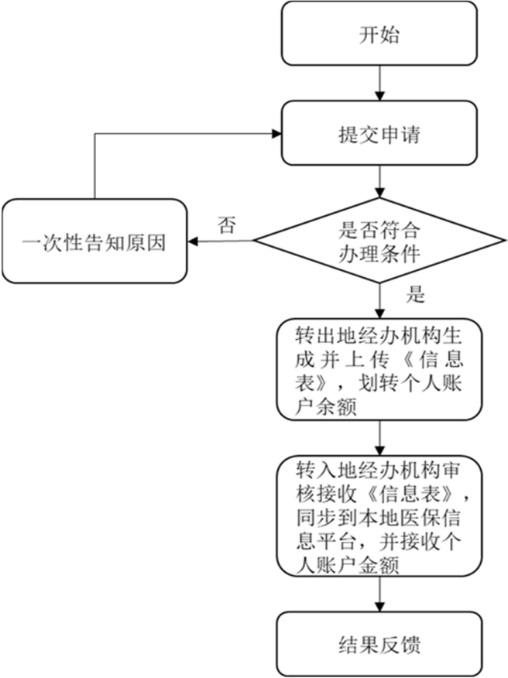

第四章 基本医疗保险参保人员
异地就医备案

12.异地安置退休人员备案
12.0.1事项名称
异地安置退休人员备案
12.0.2适用范围
适用于退休后在异地定居并且户籍迁入定居地的人员
12.0.3办理渠道
现场办理、网上办理
12.0.4办理流程
申请—受理—办结。
12.0.5办理材料
1.医保电子凭证或社保卡及户口本首页、本人常住人口登记卡等异地安置认定材料；
2.《异地就医登记备案表》；未能提供异地安置认定材料的，可提供个人承诺书替代。
12.0.6办理时限
即时办结。
12.0.7办理流程图

网上办理：
开始

登录网上办事平台提交申请
出具不予受理电子文书

受理

出具不予受理电子文书
结束
材料不全
或有误
不符合
办理条件

材料齐全准确
决定并送达
网络生成
结束

现场办理：
开始
申请时需提交的材料：
1. 医保电子凭证或社保卡或身份证及户口本首页、本人常住人口登记卡或《个人承诺书》； 2. 《异地就医登记备案表》。

服务窗口现场
提交申请
一次性告知需要补正的材料
受理
出具不予
受理文书
结束
不符合
办理条件
材料不全
材料齐全准确
决定并送达
结束
13.异地长期居住人员备案
13.0.1事项名称
异地长期居住人员备案
13.0.2适用范围
适用于退休后在异地居住生活且符合参保地规定的人员，如：随子女居住，帮子女照顾小孩的老年人。
13.0.3办理渠道
现场办理、网上办理
13.0.4办理流程
申请—受理—办结。
13.0.5办理材料
1.医保电子凭证或社保卡或身份证及居住证等长期居住认定材料；
2.《异地就医登记备案表》；未能提供长期居住认定材料的，可提供个人承诺书替代。
13.0.6办理时限
即时办结。
13.0.7办理流程图

网上办理：

开始

登录网上办事平台提交申请

出具不予受理电子文书

受理

出具不予受理电子文书
结束
材料不全
或有误
不符合
办理条件

材料齐全准确
决定并送达
网络生成
结束

现场办理：
开始
申请时需提交的材料：
1. 医保电子凭证或社保卡或身份证及居住证等长期居住认定材料或《个人承诺书》； 2. 《异地就医登记备案表》。

服务窗口现场
提交申请
一次性告知需要补正的材料
受理
出具不予
受理文书
结束
不符合
办理条件
材料不全
材料齐全准确
决定并送达
结束

14.常驻异地工作人员备案
14.0.1事项名称
常驻异地工作人员备案
14.0.2适用范围
适用于用人单位派驻异地工作，且符合参保地规定的人员。
14.0.3办理渠道
现场办理、网上办理
14.0.4办理流程
申请—受理—办结。
14.0.5办理材料
1.医保电子凭证或社保卡或居民身份证等有效身份证件；
2.《异地就医登记备案表》；
3.任职单位人事部门派驻异地工作的证明材料或承诺书。
14.0.6办理时限
即时办结。
14.0.7办理流程图

网上办理：
开始

登录网上办事平台提交申请

出具不予受理电子文书

受理

出具不予受理电子文书
结束
材料不全
或有误
不符合
办理条件

材料齐全准确
决定并送达
网络生成
结束

现场办理：
开始
申请时需提交的材料：
1. 医保电子凭证或社保卡或身份证等有效身份证件；
2.《异地就医登记备案表》；
3.任职单位人事部门派驻异地工作的证明材料或承诺书。

服务窗口现场
提交申请
一次性告知需要补正的材料
受理
出具不予
受理文书
结束
不符合
办理条件
材料不全
材料齐全准确
决定并送达
结束

15.异地转诊人员备案
15.0.1事项名称
异地转诊人员备案
15.0.2适用范围
适用于参保人因本统筹区医疗条件所限，经本统筹区最高等级综合性医院或者与疾病有关的专科医院诊断，建议转往统筹区外医保定点医疗机构就诊，且所转入医疗机构疾病相关专科诊疗水平需高于转出医疗机构。
15.0.3办理渠道
现场办理、网上办理
15.0.4办理流程
申请—受理—办结。
15.0.5办理材料
1.医保电子凭证或社保卡或居民身份证等有效身份证件；
2．《异地就医登记备案表》；
3．具有转诊资质的定点医疗机构开具的转诊转院材料。
15.0.6办理时限
即时办结。
15.0.7办理流程图
网上办理：
开始

登录网上办事平台提交申请

出具不予受理电子文书

受理

出具不予受理电子文书
结束
材料不全
或有误
不符合
办理条件

材料齐全准确
决定并送达
网络生成
结束

现场办理：
开始
申请时需提交的材料：
1.医保电子凭证或社保卡或居民身份证等有效身份证件；
2．《异地就医登记备案表》；
3．具有转诊资质的定点医疗机构开具的转诊转院材料。

服务窗口现场
提交申请
一次性告知需要补正的材料
受理
出具不予
受理文书
结束
不符合
办理条件
材料不全
材料齐全准确
决定并送达
结束

16.其他跨省临时外出就医人员备案
16.0.1事项名称
其他跨省临时外出就医人员备案
16.0.2适用范围
适用于参保人因外出工作、旅游等原因异地急诊抢救以及其他类型的跨省临时外出就医人员。
16.0.3办理渠道
现场办理、网上办理
16.0.4办理流程
申请—受理—办结。
16.0.5办理材料
1.医保电子凭证或社保卡或居民身份证等有效身份证件；
2．《异地就医登记备案表》；
16.0.6办理时限
即时办结。
16.0.7办理流程图
网上办理：
开始

登录网上办事平台提交申请

出具不予受理电子文书

受理

出具不予受理电子文书
结束
材料不全
或有误
不符合
办理条件

材料齐全准确
决定并送达
网络生成
结束

现场办理：
开始
申请时需提交的材料：
1.医保电子凭证或社保卡或居民身份证等有效身份证件；
2．《异地就医登记备案表》；

服务窗口现场
提交申请
一次性告知需要补正的材料
受理
出具不予
受理文书
结束
不符合
办理条件
材料不全
材料齐全准确
决定并送达
结束

第五章 基本医疗保险参保人员享受门诊慢特病病种待遇认定

17.基本医疗保险参保人员享受门诊慢特病病种待遇认定
17.0.1事项名称
基本医疗保险参保人员享受门诊慢特病病种待遇认定
17.0.2适用范围
基本医疗保险参保人员申请享受门诊慢特病病种待遇
17.0.3办理渠道
现场办理（含医保服务站办理等），网上办理。
17.0.4办理流程
申请—受理—办结。
17.0.5办理材料
1.《门诊慢特病病种待遇认定申请表》；
2.与所申请病种相关的病历资料或检查检验报告或疾病诊断证明。通过承诺制替代《门诊慢特病病种待遇认定申请表》的，需提供有资质的医疗机构提供的疾病诊断文书。
17.0.6办理时限
即时办结
17.0.7办理流程图

服务窗口现场
提交申请
开始
申请时需提交的材料：
1.《门诊慢特病病种待遇认定申请表》；
2.与所申请病种相关的病历资料或检查检验报告或疾病诊断证明。通过承诺制替代《门诊慢特病病种待遇认定申请表》的，需提供有资质的医疗机构提供的疾病诊断文书。

一次性告知需要补正的材料
受理
出具不予
受理文书
结束
不符合
办理条件
材料不全
材料齐全准确
决定并送达
结束

第六章 医疗保障参保人员医疗费用手工（零星）报销

18.门诊费用报销与19.住院费用报销办事指南进行合并
18/19.0.1事项名称
门诊费用报销/住院费用报销
18/19.0.2适用范围
医保经办机构按规定支付参保人员提交的非即时结算的医疗费用。
18/19.0.3办理渠道
现场办理；邮寄办理。
18/19.0.4办理流程
申请—受理—审核—拨付—办结。
18/19.0.5办理材料
- 费用报销申请表；
- 医疗费用有效收费票据（含电子票据）；
- 医疗费用清单（含电子清单）；
- 住院报销需提供出院小结或诊断证明，门诊报销需提供处方底方或门诊病历；
5. 非即时结算个人承诺材料。
18/19.0.6办理时限
即时受理，30个工作日内办结。
18/19.0.7经办流程图
开始
受理
出具不予受理文书
结束
不符合
办理条件
数据齐全准确
服务窗口现场
提交申请
一次性告知需要补正的材料
材料不全
审核
移交基金拨付环节，业务材料归档
复核

生成受理号录入信息系统
复核通过
复核不通过
退回重新录入
结 束

第七章 生育保险待遇核准支付
本章序言：注意事项
- 本章所列第20、21、22、23四个事项，可合并支付的一次性提供材料；
- 本章节所指的“病历资料”需标明生育信息或预产期，包括出院小结、预产期证明等，请根据怀孕妊娠情况提供相应的材料；
- 可通过信息共享渠道获取病历资料的，或线上提交电子版材料的，可无需提供纸质版材料；
- 办理材料里的《男职工未就业配偶承诺书》，仅在申领男职工未就业配偶生育医疗费用时填写；
- 参保人或代办人需提供报销人的银行卡信息，包括银行账号、户名、开户支行名称。
- 本章节*表示地方可根据当地医保政策决定是否参照

20.产前检查费支付
20.0.1事项名称
产前检查费支付
20.0.2适用范围
符合申领条件的生育保险参保女职工(*男职工未就业配偶)因特殊情况未能联网结算的的产前检查费用的零星报销。
20.0.3办理渠道
现场办理、网上办理
20.0.4办理流程
申请—受理—审核—拨付—办结。

20.0.5办理材料
- 有效身份证件、社会保障卡或医保电子凭证
- 医院收费票据
- 费用清单
- 银行账户信息
- *男职工未就业配偶承诺书
20.0.6办理时限
即时受理，20个工作日内办结。
20.0.7经办流程图
开始
受理
说明不予受理的原因
结束
不符合
办理条件
数据齐全准确
申请时需提交的材料：
1.有效身份证明、社会保障卡或医保电子凭证；
2.医院收费票据；
3.费用清单；

办理条件：已参保，符合申领条件
线下/线上
提交申请
一次性告知需要补正的材料
材料不全
决定并送达
结束
可选择的送达方式：
拨付报销金额
审查
生成受理号并反馈
说明审查不通过的原因
结束
审查
不通过
审查通过
开始
受理
出具不予受理文书
结束
不符合
办理条件
数据齐全准确
申请时需提交的材料：
1.费用报销申请表；
2.医院收费票据；
3.门急诊费用清单；
4.生育服务登记表（妊娠意外终止或计划生育手术可以结婚证替代）。
办理条件：已参保，符合计生政策，产前检查费用未即时刷卡结算。
服务窗口现场
提交申请
一次性告知需要补正的材料
材料不全
决定并送达
结束
可选择的送达方式：
拨付报销金额
审查
生成受理号并反馈
出具审查不通过文书
结束
审查
不通过
审查通过

21.生育医疗费支付
21.0.1事项名称
生育医疗费支付
21.0.2适用范围
符合申领条件的生育保险参保女职工、男职工的未就业配偶，因特殊情况未能联网结算生育医疗费， 申请生育医疗费手工（零星）报销。
21.0.3办理渠道
现场办理、网上办理
21.0.4办理流程
申请—受理—审核—拨付—办结。
21.0.5办理材料
- 有效身份证件、社会保障卡或医保电子凭证
- 医院收费票据
- 费用清单
- 病历资料
- 银行账户信息
- 男职工未就业配偶承诺书
21.0.6办理时限
即时受理，20个工作日内办结。

21.0.7经办流程图

开始
受理
说明不予受理原因
结束
不符合
办理条件
数据齐全准确
申请时需提交的材料：
1.有效身份证明、社会保障卡或医保电子凭证；
2.医院收费票据；
3.费用清单；
4.病历资料；
5.银行账户信息；
6.男职工未就业配偶承诺书

办理条件：已参保，符合申领条件
线下/线上
提交申请

一次性告知需要补正的材料
材料不全
决定并送达
结束
可选择的送达方式：
拨付报销金额
审查
生成受理号并反馈
说明审查不通过原因
结束
审查
不通过
审查通过

开始
受理
出具不予受理文书
结束
不符合
办理条件
数据齐全准确
申请时需提交的材料：
1.费用报销申请表；
2.医院收费票据；
3.费用清单；
4.出院小结；
5.生育服务登记表（妊娠意外终止或计划生育手术可以结婚证替代）。
办理条件：已参保，符合计生政策，生育医疗费用未即时刷卡结算。
服务窗口现场
提交申请
一次性告知需要补正的材料
材料不全
决定并送达
结束
可选择的送达方式：
拨付报销金额
审查
生成受理号并反馈
出具审查不通过文书
结束
审查
不通过
审查通过

22.计划生育医疗费支付
22.0.1事项名称
计划生育医疗费支付
22.0.2适用范围
符合享申领条件的生育保险参保职工未能联网结算的计划生育医疗费用，申请计划生育医疗费手工（零星）报销。
22.0.3办理渠道
现场办理、网上办理
22.0.4办理流程
申请—受理—审核—拨付—办结。
22.0.5办理材料
- 有效身份证件、社会保障卡或医保电子凭证
- 医院收费票据
- 费用清单
- 病历资料
- 银行账户信息
22.0.6办理时限
即时受理，20个工作日内办结。

22.0.7经办流程图
决定并送达
结束
可选择的送达方式：
拨付报销金额
审查
生成受理号并反馈
出具审查不通过文书
结束
审查
不通过
开始
受理
说明不予受理原因
结束
不符合
办理条件
数据齐全准确
申请时需提交的材料：
1.有效身份证明、社会保障卡或医保电子凭证；
2.医院收费票据；
3.费用清单；
4.病历资料；
5.银行账户信息。

办理条件：已参保，符合申领条件
线下/线上
提交申请

一次性告知需要补正的材料
材料不全
决定并送达
结束
可选择的送达方式：
拨付报销金额
审查
生成受理号并反馈
说明审查不通过原因
结束
审查
不通过
审查通过

23.生育津贴支付
23.0.1事项名称
生育津贴支付
23.0.2适用范围
符合申领条件的生育保险参保女职工的生育津贴申领支付。
23.0.3办理渠道
现场办理、网上办理。
23.0.4办理流程
申请—受理—审核—拨付—办结。
23.0.5办理材料
- 有效身份证件、社会保障卡或医保电子凭证
- 病历资料
- 银行账户信息
23.0.6办理时限
窗口——即时受理；办理——20个工作日内办结。

23.0.7经办流程图
开始
受理
出具不予受理文书
结束
不符合
办理条件
数据齐全准确
申请时需提交的材料：
1.医保电子凭证或社保卡或居民身份证等有效身份证件；
2.病历资料（与生育医疗费用一并办理，不需要额外提供）。
办理条件：已参保，符合计生政策，生育津贴未自动发放。
服务窗口现场
提交申请
一次性告知需要补正的材料
材料不全
决定并送达
结束
可选择的送达方式：
拨付报销金额
审查
生成受理号并反馈
出具审查不通过文书
结束
审查
不通过
审查通过
开始
受理
说明不予受理原因
结束
不符合
办理条件
数据齐全准确
申请时需提交的材料：
1.有效身份证明、社会保障卡或医保电子凭证；
2.病历资料；
3.银行账户信息。

办理条件：已参保，符合申领条件
线下/线上
提交申请

一次性告知需要补正的材料
材料不全
决定并送达
结束
可选择的送达方式：
拨付报销金额
审查
生成受理号并反馈
说明审查不通过原因
结束
审查
不通过
审查通过

第八章 医疗救助对象待遇核准支付

24.符合资助条件的救助对象参加城乡居民基本医疗保险个人缴费补贴
24.0.1事项名称
符合资助条件的救助对象参加城乡居民基本医疗保险个人缴费补贴
24.0.2适用范围
经认定符合《社会救助暂行办法》及有关文件中规定的 最低生活保障家庭成员、特困供养人员、返贫致贫人口、县级以上人民政府规定的其他特殊困难人员以及根据实际情况制定的符合资助条件的救助对象，参加城乡居民基本医疗保险的个人缴费部分由政府给予定额或者全额补贴。已由相关主管部门确定的救助对象，医疗保障经办机构根据相关部门确定的资助标准等信息在系统中为其进行标记，相关缴费补贴按程序划拨；因特殊原因救助对象已经全额缴纳个人缴费部分的，可申请对个人缴费补贴部分予以返回。
24.0.3办理渠道
经办机构自动办理。
24.0.4办理流程
数据共享—办理—申请财政补助—办结。
24.0.5办理材料
第三方机构提供的医疗救助对象名册或变动情况名单。
24.0.6办理时限
获取共享数据后3工作日内完成登记，每年固定时间统一申请财政补助。
24.0.7办理流程图
无

25.医疗救助对象手工（零星）报销
25.0.1事项名称
医疗救助对象手工（零星）报销
25.0.2适用范围
已办理医疗救助对象登记人员及符合救助条件人员
25.0.3办理渠道
现场办理。
25.0.4办理流程
申请—受理—审核—拨付—办结。
25.0.5办理材料
1．《医疗救助申请卡》；
2．基本医保、大病保险报销后的结算单；
3．病历资料；
4．医保电子凭证、社保卡、居民身份证等有效身份证件；
5．符合救助条件但未经认定的应提供《个人家庭经济状况核查委托授权书》由相关部门认定后进行报销。
25.0.7办理时限
窗口——当场受理；办理——30个工作日内办结
25.0.7经办流程图

开始

服务窗口现场
提交申请
受理
出具不予受理文书
结束
一次性告知需要补正的材料
审核
移交基金拨付环节，业务材料归档
结束
不符合
办理条件
数据齐全准确
材料不全
第九章 医药机构申请定点协议管理

26.医疗机构申请定点协议管理
26.0.1事项名称
医疗机构申请定点协议管理
26.0.2适用范围
依法设立的医疗机构可根据自身条件、服务能力，自愿向统筹地区医保经办机构提出医保定点申请，经医保经办机构评估结果为合格，并经公示、协商谈判达成一致后，自愿与医保经办机构签订医保协议。
26.0.3办理渠道
现场办理。
26.0.4办理流程
申请—受理—审核评估—公示—签约—办结。
26.0.5办理材料
1.定点医疗机构申请表；
2.医疗机构执业证或中医诊所备案证或军队医疗机构为民服务许可证照复印件；
3.与医保政策对应的内部管理制度和财务制度文本；
4.与医保有关的医疗机构信息系统相关材料；
5.纳入定点后使用医疗保障基金的预测性分析报告。
26.0.6办理时限
不超过3个月。
26.0.7办理流程图

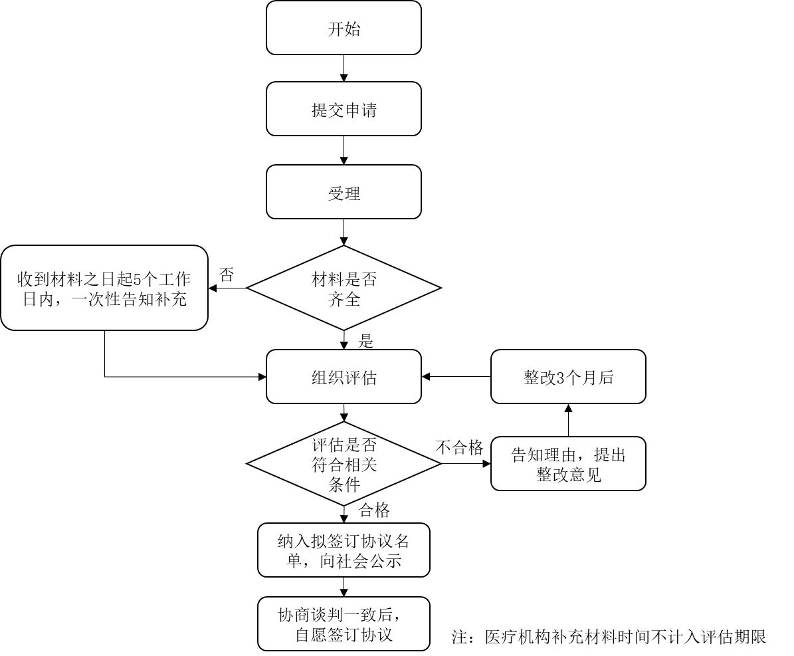

27.零售药店申请定点协议管理
27.0.1事项名称
零售药店申请定点协议管理
27.0.2适用范围
依法设立的零售药店可根据自身条件、服务能力，自愿向统筹地区医保经办机构提出医保定点申请，经医保经办机构评估结果为合格，并经公示、协商谈判达成一致后，自愿与医保经办机构签订医保协议。
27.0.3办理渠道
现场办理。
27.0.4办理流程
申请—受理—审核评估—公示—签约—办结。
27.0.5办理材料
1.定点零售药店申请表；
2.药品经营许可证、营业执照和法定代表人、主要负责人或实际控制人身份证复印件；
3.执业药师资格证书或药学技术人员相关证书及其劳动合同复印件；
4.医保专（兼）职管理人员的劳动合同复印件；
5.与医疗保障政策对应的内部管理制度和财务制度文本；
6.与医保有关的信息系统相关材料；
7.纳入定点后使用医疗保障基金的预测性分析报告。

27.0.6办理时限
不超过3个月。
27.0.7办理流程图

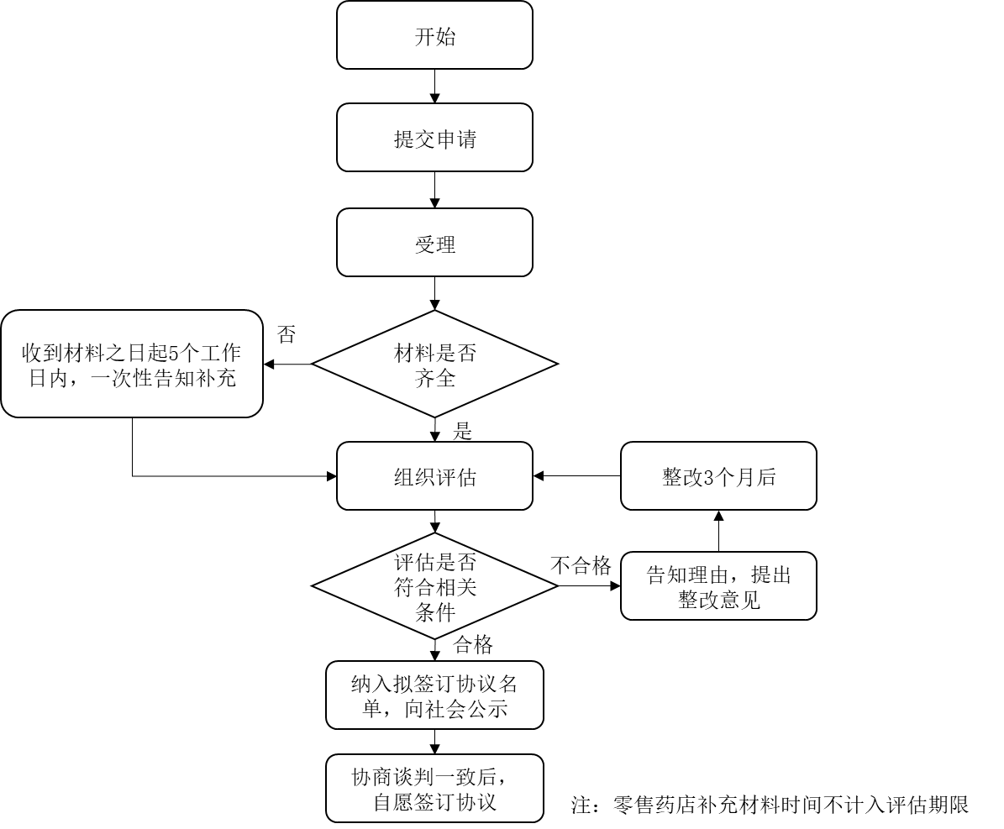

第十章 定点医药机构费用结算

28.医疗保障定点医疗机构费用结算
28.0.1事项名称
医疗保障定点医疗机构费用结算
28.0.2适用范围
医疗保障经办机构与定点医疗机构结算参保人员持医保凭证就医、购药发生的应由医疗保障基金支付部分的费用。
28.0.3办理渠道
根据定点医疗机构与经办机构签订的协议执行
28.0.4办理流程
申请-受理-审核-办结及反馈。
28.0.5办理材料
1、月度汇总数据表；
2、医疗保障基金结算清单或就医人员明细表（按医保结算信息系统规定的数据字段、记录规范）。
28.0.6办理时限
定点医疗机构申报后30个工作日内。
28.0.7经办流程图
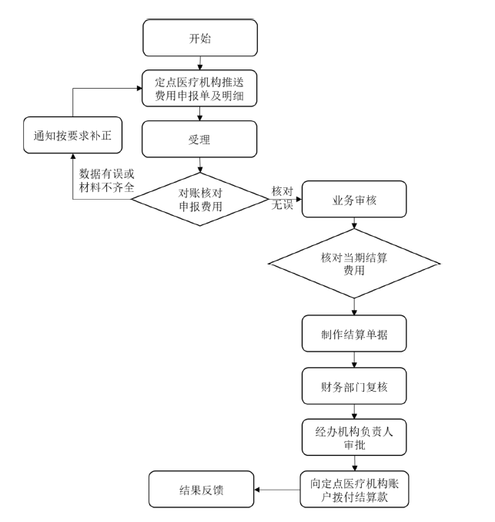

29.医疗保障定点零售药店费用结算
29.0.1事项名称
医疗保障定点零售药店费用结算
29.0.2适用范围
医疗保障经办机构与定点零售药店结算参保人员持医保凭证购药发生的应由医疗保障基金支付部分的费用。
29.0.3办理渠道
根据定点零售药店与经办机构签订的协议执行
29.0.4办理流程
申请-受理-审核-办结及反馈。
29.0.5办理材料
1、月度汇总数据表；
2、购药人员明细表（按医保结算信息系统规定的数据字段、记录规范）。
29.0.6办理时限
定点零售药店申报后30个工作日内。
29.0.7经办流程图

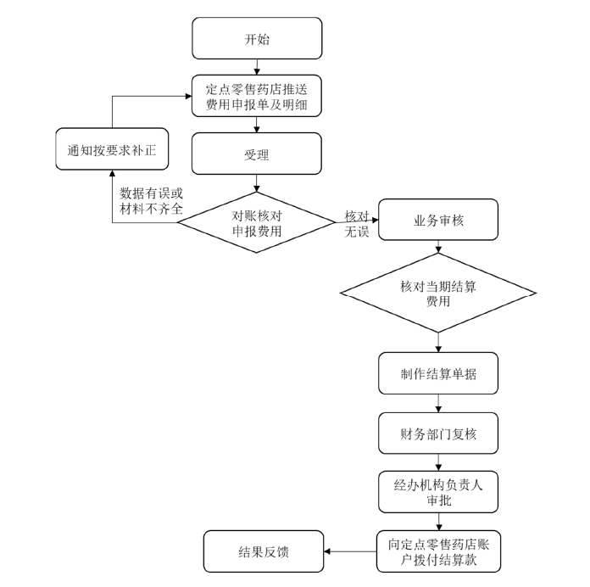

受理单位：各地医保经办机构
查询方式：现场办理的请致电各地经办机构服务窗口查询，网上办理的请在各网络平台查询。
监督电话：省本级：0591-12345
福州市：0591-87842560
厦门市：0592-12345
宁德市：0593-2822593
莆田市：0594-12345转2
泉州市：0595-22116881
漳州市：0596-12345
龙岩市：0597-12345
三明市：0598-12345
南平市：0599-8847089
平潭综合实验区：0591-12345
评价渠道：1.现场评价
2.线上评价
3.意见箱、监督电话等综合评价

